Eventos de SST no âmbito dos órgãos públicos
No sistema possuímos a possibilidade de enviar eventos para empresas que se enquadram no âmbito público ou funcionários sem vínculo. Para entendermos e realizarmos esse tipo de envio precisamos nos basear no manual de orientação do e Social, com ele podemos entender de forma clara quais são os funcionários públicos de acordo com a categoria de trabalho deles e verificar a obrigatoriedade do envio de eventos de acordo com sua própria categoria.
Para iniciarmos podemos analisar as categorias que enquadram funcionários públicos de acordo com a tabela 01 do eSocial todos os funcionários que ocupam cargos de código 3XX se enquadram como funcionários públicos, ou seja, qualquer funcionário com código entre 301 ao 314 se enquadram nesse tipo de evento. Link para a tabela
Podemos identificar que funcionários públicos possuem suas próprias regras para determinar o envio de eventos sejam eles de SST ou trabalhistas/folha. Devido a essas peculiaridades, é preciso saber como esse funcionário se enquadra no regime previdenciário já que esses eventos que enviamos se enquadram apenas em funcionários públicos de RGPS, funcionários fora desse escopo do INSS não recebem eventos. (a não ser que se enquadrem ao seguinte texto do manual de orientações: As informações são obrigatórias só para segurados vinculados ao RGPS, mas é possível a informação relativa a servidores vinculados a RPPS, para fins de cumprimento do que dispõe a Nota Técnica 2/2014/CGNAL/DRPSP/SPPS/MPS.)
Abaixo segue a tabela do manual de orientação do eSocial no tópico 19. Informações Gerais Sobre os Eventos de Segurança e Saúde no Trabalho – SST que nos informa sobre a obrigatoriedade do envio de eventos no âmbito da saúde e segurança do trabalho.
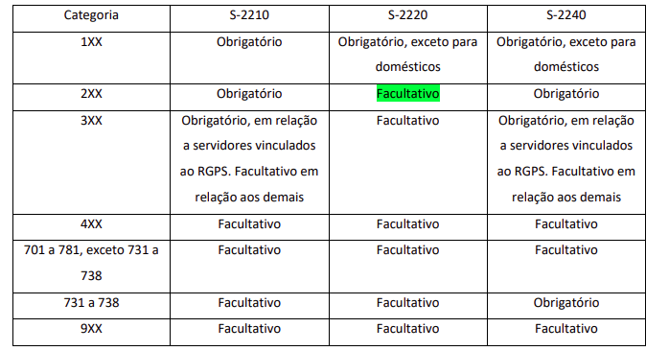
(Essa tabela informa sobre todas as categorias, porém nesse momento o foco seria a categoria 3XX)
Além disso o texto destaca “Ressalta-se ainda que, para os estagiários, não é obrigatório o envio dos eventos de SST.”
De acordo com o mesmo documento podemos concluir que:
As regras apresentadas são de caráter geral, mas os órgãos públicos devem observar particularidades decorrentes da coexistência de diferentes formas de contratação e regimes previdenciários. Nesses casos, aplicam-se as seguintes diretrizes quanto à obrigatoriedade de envio dos eventos de Saúde e Segurança do Trabalho (SST) ao eSocial:
- Órgão público com empregados contratados pela CLT (emprego público) vinculados ao RGPS: é obrigatório o envio de todos os eventos de SST (S-2210, S-2220 e S-2240).
- Órgão público com servidores estatutários vinculados ao RGPS: é obrigatório o envio dos eventos S-2210 e S-2240, sendo dispensado o envio do evento S-2220.
- Órgão público com RPPS instituído, mas com servidores obrigatoriamente vinculados ao RGPS: aplica-se a mesma regra do item anterior (S-2210 e S-2240 obrigatórios, S-2220 dispensado).
- Órgão público com servidores estatutários vinculados a RPPS: não há obrigatoriedade de envio de eventos de SST.
A obrigatoriedade do envio deve ser avaliada individualmente para cada servidor, conforme seu regime jurídico (celetista ou estatutário) e regime previdenciário (RGPS ou RPPS), e não de forma generalizada para o órgão.
Exemplo prático: um órgão público com regime estatutário e RPPS possui dois servidores ocupando cargos em comissão, sem vínculo efetivo, e vinculados ao RGPS. Nesse caso, devem ser enviados os eventos S-2210 e S-2240 apenas para esses dois servidores. Para os demais, vinculados ao RPPS, não há exigência de envio dos eventos de SST.
Essa diferenciação existe porque o PPP (Perfil Profissiográfico Previdenciário) e a CAT (Comunicação de Acidente de Trabalho) — obrigações substituídas pelo eSocial — são aplicáveis exclusivamente a segurados do RGPS.

